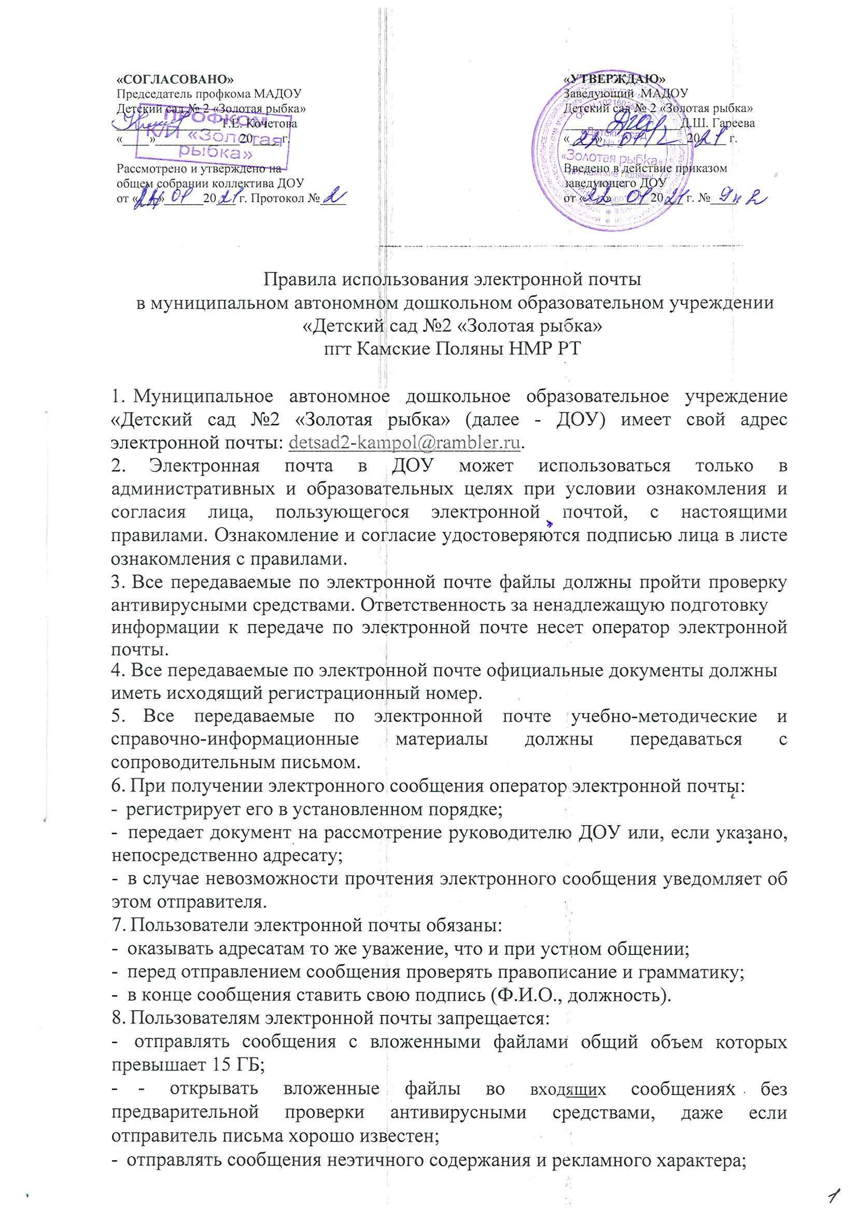
- пересылать по произвольным адресам незатребованную информацию (спам).
9.Отправленные и принятые электронные сообщения сохраняются на жестком диске компьютера в соответствующих архивных папках.

